Проект

«Настоящее и Будущее»

Муниципального автономного дошкольного образовательного учреждения – детский сад № 366

Авторы: воспитатели Свяжина Любовь Александровна

Михайлова Марина Хальфануровна

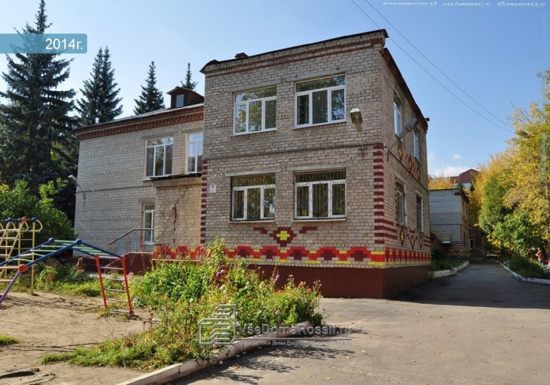

Фото 1

В процессе работы над проектом наша команда «Спасатели» много узнала о

том, как мы, все вместе можем сохранить природу нашего детского сада, сделать его лучше, интереснее!

Была проведена предварительная работа:

1. Беседа «История появления детского сада», «Что такое мусор?», «Зачем беречь природу (или то место, где мы находимся)
2. Изучение особенности территории, флоры и фауны (огород, деревья, кустарники)
3. Организация сюжетно – ролевых игр «Архитектор», «Садовод».

Команда «Спасатели» работала под руководством воспитателей  

Фото 2

Свяжиной Любовь Александровны и Михайловой Марины Хальфануровны

**Актуальность:**

Каждый дошкольник – маленький исследователь, с радостью и удивлением

открывающий для себя окружающий мир. К сожалению, современные люди,

не приучены беречь природу, у многих отсутствует культура поведения в

окружающей среде, поэтому говорить о вреде, наносимом человеком

природе, важно и актуально с раннего возраста. Проблемы взаимоотношений

человека с окружающей средой могут быть решены только при условии

формирования экологического мировоззрения начиная с дошкольного

возраста. Данный проект помогает организовать деятельность дошкольников, направленную на развитие технического творчества, которое способствует формированию у воспитанников целостного представления о мире техники, устройстве конструкций, их месте в окружающем мире, а также постепенно исследовать окружающую действительность, параллельно прививая детям экологическую культуру, что очень актуально в настоящее время.

Реализация проекта по созданию объемных макетов территории своей образовательной организации, позволит воспитанникам расширить представления об экологической составляющей детского сада.

**Цель проекта**:

создание условий для развития детского технического творчества и

формирования экологической культуры дошкольников.

**Задачи проекта**:

**Обучающие:**

Создать условия для развития конструктивных творческих

способностей и овладения дошкольниками моделирующими видами

деятельности через конструирование различных моделей;

расширять представления детей об окружающем мире, экологии территории детского сада

**Развивающие:**

Формировать умение выражать свой замысел; развивать фантазию,

творческую активность, а также последовательность в выполнении

действий.

**Воспитательные:**

Воспитывать бережное отношение к окружающему миру; внимание,

целеустремленность, самостоятельность; прививать навыки работы

в группе, в парах.

**Наши социальные партнеры:**

1. Муниципальное бюджетное учреждение дополнительного образования – городской детский экологический центр;
2. «Межрегиональное сетевое партнерство: Учимся жить устойчиво в глобальном мире: Экология. Здоровье. Безопасность»

(программа УНИТВИН ЮНЕСКО).

**Этапы работы над макетом «Настоящее МАДОУ – д/с № 366»**

В детском саду – настоящего, есть игровые площадки для каждой группы с отдельным входом. Все площадки оборудованы верандами. Игровые площадки разделены между собой живой изгородью.

На территории детского сада ребенок может увидеть, понаблюдать, поухаживать за:

1. деревьями: тополь, береза, ель голубая, вяз, боярышник, дуб, клен ясеновидный, ложная черемуха, рябина;
2. кустарниками: спирея, рябинник, барбарис декоративный, пузыреплодник, лапчатка, девичий виноград, кизильник, сирень;
3. цветами: хризантемы, бархатцы, ветренницы, многолетние астры-сентябринки, пионы, ирисы, астильбы, хосты, лилии, тысячелистники;
4. лекарственными травами: календула, ромашка, чистотел, подорожник большой, одуванчик лекарственный, мята перечная, мать-и-мачеха, полынь горькая.

**Этапы работы над макетом «Будущее МАДОУ – д/с № 366»**

В детском саду – будущего есть:

1. **метеостанция.** Она нужна детям для того, чтобы изучать природные явления (барометр – для изучения влажности воздуха, термометр – для определения температуры воздуха, компас – определения сторон горизонта.)
2. **оранжерея**. Для выращивания и наблюдениями детьми за декоративными растениями, такими как: Орхидея, Шеффлера, Юкка и многие другие, в разное время года.
3. **комплекс «Юный натуралист».** Комплекс создан для воспитания любви к живому. В комплексе живут рыбки, насекомые, животные, такие как, хомячки, морские свинки, кролики, черепахи. Птицы: попугаи, канарейки. Дети учатся за ними ухаживать, кормить.

Так же, в комплексе есть геологический уголок. Изучение свойств камней, глины, земли, песка – всё это увлекает детей.

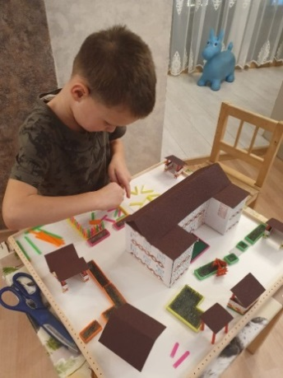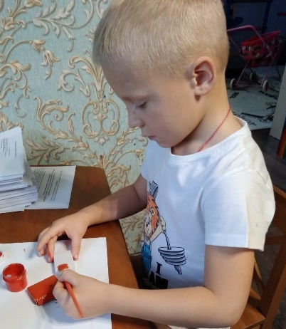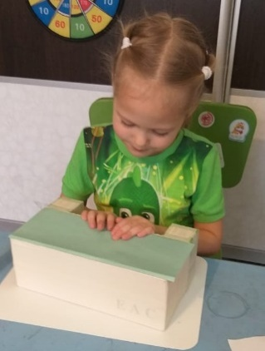

Фото 3

В процессе работы наша команда научилась:

- работать в команде;

- делать сюжетные постройки из бросового материала.

А также приобрели:

навыки в решении изобретательских, технических задач в процессе конструирования;

**"Настоящее"**

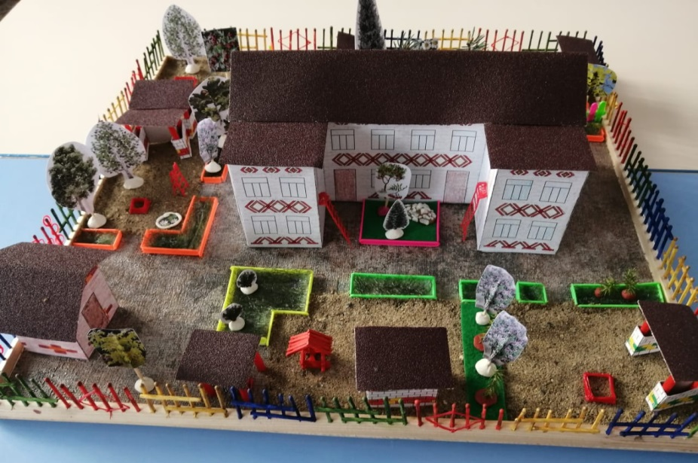

**"Будущее"**

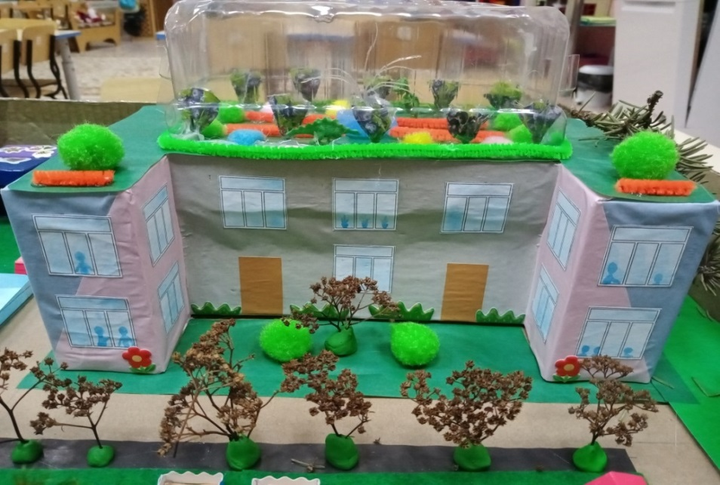

**Информация о значимых достижениях МАДОУ - детского сада № 366:**

1. Участие в конкурсе на лучшее оформление информационного стенда «Борьба с загрязнениями пластиковыми материалами» в рамках мероприятий, посвященных Всемирному дню прав потребителей 2021 года
2. Участие в городском дистанционном марафоне «Экология вперед!» посвященного Году экологии в России.
3. Участие в экологической акции «Живи листок»: сбор макулатуры с последующей высадкой кустарников лапчатки.
4. Экологические проекты «Берегите природу», создание лэпбуков «Лекарственные травы», «Времена года».
5. Оформление экологического паспорта территории детского сада.